МАУ "РЕДАКЦИЯ ГАЗЕТЫ "ВЕСТИ"

Вместо пустыря — сквер для встреч
17.11.2023
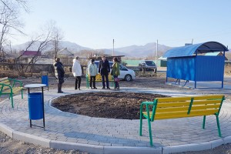Еще совсем недавно здесь был болотистый пустырь вдоль дороги, который подтапливало весной после схода снега и в ливни. Теперь это уютный сквер, рядом — новая автобусная остановка, к которой ведет современный тротуар. А местные жители уже обсуждают, что лучше посадить весной на будущих цветниках.
Этот проект – пример того, как неравнодушные, инициативные жители могут делать лучше, комфортнее, уютнее улицы своих сел и городов при поддержке власти. Все благодаря территориальным общественным самоуправлениям — общественным организациям, в которые в нашем городском округе объединяется все больше активистов. В том числе глядя на тех, у кого все задуманное уже получилось претворить в жизнь.
Напомним, в этом году сразу пять ТОСов нашего муниципалитета выиграли гранты — по одному миллиону рублей каждый — на краевом конкурсе для реализации своих проектов. Один из них – в Мельниках, о нем мы уже писали не раз: в таежном селе благодаря полученному финансированию высадили саженцы в сквере Памяти и оборудовали беседку для мероприятий и встреч. Еще четыре проекта – из Лозового, и как они реализуются, уже видит население большого микрорайона.
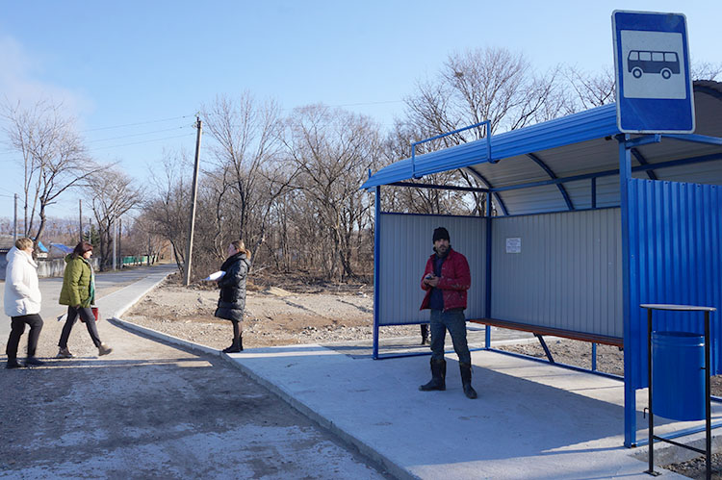Так, на улице Революции основные работы уже завершены. Здесь появился новый автобусный павильон с «карманом», в который заезжает с трассы для посадки и высадки пассажиров общественный транспорт. Сюда ведет замощенный брусчаткой тротуар, а сразу за остановкой теперь расположился небольшой сквер с круглой клумбой посередине. Есть удобные скамейки, урны для мусора, а для безопасности предусмотрено видеонаблюдение, для камеры установлен отдельный столб. Все сохранено, ничего не сломано и не разрисовано, как это нередко бывает в общественных местах. Да и сами жильцы ближайших домов следят, чем школьники и молодежь заняты в новом сквере, в их числе пенсионерка Татьяна Ивановна – выходит со своего двора, объясняет, что все это нужно беречь.
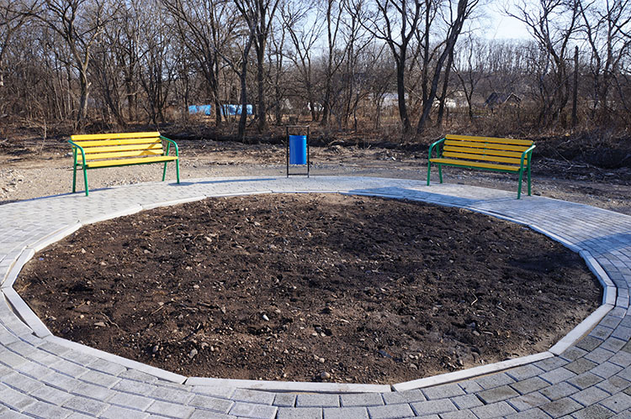Как рассказывает председатель ТОС «Несвоевка» Ольга Кустова, здесь раньше вдоль обочины дороги было топкое место – заросший пустырь, где в весеннюю распутицу и после летних и осенних ливней значительно поднималась вода. Теперь после планировки территории и землеустроительных работ небольшой ручеек обрел берега, его очистили от мусора и углубили русло. Не было крытой остановки, где могли укрыться от снега, дождя, ветра или жаркого солнца пассажиры, ожидающие свой автобус маршрута №8. Да и комфортный тротуар тоже был не лишним вместо пыльной обочины.
Про ТОСы и их возможности местные жители, а их здесь около трехсот человек, узнали от Марии Гирфановой, помощника депутата от этой территории Владимира Красикова, и решили, почему бы им ни попробовать тоже создать такую организацию. Зарегистрировали ее как юридическое лицо еще в прошлом году, а в нынешнем успешно приняли участие в конкурсе. Грант получен, местные строительные компании-подрядчики «Антураж» и «Скала» свои работы уже завершили, а сами жители навели порядок во время субботников.
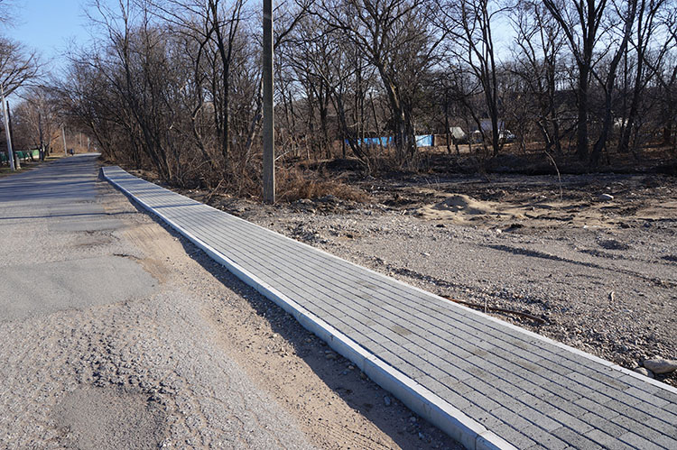Причем на сделанном в этом году останавливаться не намерены. О своих результатах и планах активисты ТОС «Несвоевка» рассказали главе Партизанского городского округа Олегу Бондареву во время приемки работ в среду, 15 ноября. Участники самоуправления рассматривают вариант размещения ливневки и дренажной канавы с трубой, чтобы вода не выходила на проезжую часть и не затапливала новый сквер. И уже обсуждают какими цветами украсить клумбу, и деревья и кустарники лучше высадить весной в сквере, в том числе, чтобы укрепить грунт вдоль ручья и отгородить его от непоседливой детворы. Председатель ТОС Ольга Александровна – профессиональный ландшафтный дизайнер, да и у активистов общественного самоуправления здесь, в частном секторе, тоже есть опыт садоводства и устройства цветников в своих дворах, так что в ближайшие годы стоит ждать здесь красивую и современную зеленую зону. Расположение линии электропередач, проходящей неподалеку, тоже учли при проектировании. Чтобы посеять газон и высадить саженцы, хотят завезти плодородную землю, как вариант – обратиться за помощью к расположенному неподалеку тепличному хозяйству. А еще здесь, на растущих вдоль ручья деревьях, живут белочки, так что кормушки в сквере тоже были бы кстати. Да и тротуар бы продлить. В общем, идей и предложений по благоустройству достаточно – есть с чем выходить на новые конкурсы.
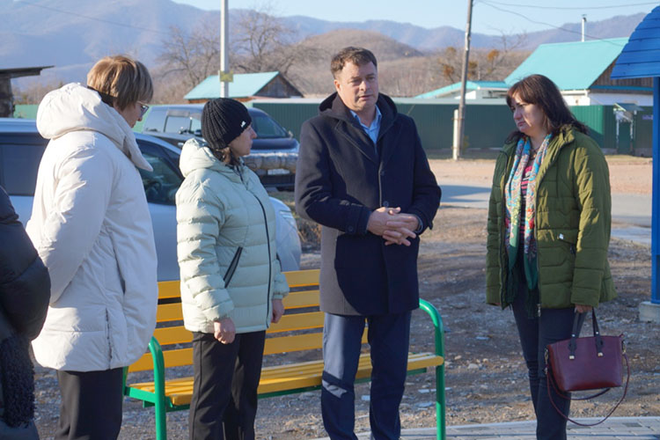Главное, по словам Олега Бондарева, чтобы людям нравился результат, и они ценили сделанное, а этот проект – наглядный пример того, как можно рационально использовать полученное финансирование.
Лозовый сейчас активно развивается, строится, преображается, в том числе и силами его жителей. Глядя на успехи «первопроходцев», обязательно захотят обустроить свои улицы и их соседи. Тем более, что они не против поделиться опытом. Еще о трех проектах ТОСов этого микрорайона, уже претворенных в жизнь благодаря грантам, расскажем в ближайшее время, а заодно о том, как создать свое общественное самоуправление, с чего начать, куда обращаться с возникающими вопросами.
Анна СЕРГИЕНКО.
Фото автора
https://partizansk-vesti.ru/blagoustrojstvo-2/vmesto-pustyrya-skver-dlya-vstrech/

